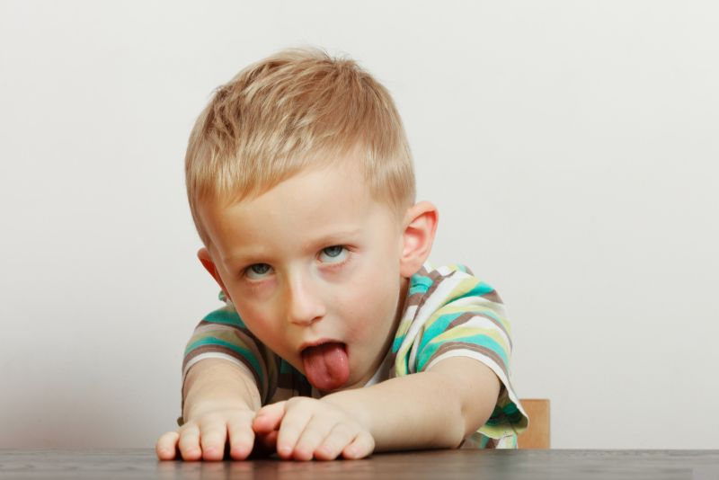

Zabawy ruchowe w domu
„Nuda jest najstraszliwszą plagą naszych czasów” (Erich Fromm), a najgorsze, gdy w taki stan popadają dzieci. Ich marudzenie przybiera na sile, a nerwy rodziców zostają wystawione na ciężką próbę. Można postawić tamę monotonii oraz bierności i zaproponować dzieciom ciekawe zabawy ruchowe, które nie tylko urozmaicą czas, ale i przyniosą ogromną radość. W co się bawić w domu?
PRZEPRAWA PRZEZ RZEKĘ
Wszyscy puszczają wodze fantazji i wyobrażają sobie, że mieszkanie to rzeka przez którą należy przejść z jednego brzegu na drugi. Należy skakać po kolejnych kamieniach, którymi są poduszki, koce, by dotrzeć do celu. Można to robić na czas albo na wyścigi. Po każdym dotarciu do celu należy zmienić ustawienie, co jest jednoznaczne z przejściem na wyższy poziom.
GDZIE JEST MOJE DZIECKO?
To propozycja zabawy dla większej ilości osób, zatem można ją wykorzystać, gdy ma się gości. W pomieszczeniu stoją 2 grupy – mam i dzieci. Mamy mają zamknięte oczy. Na hasło „start”, potomkowie zaczynają wołać do swoich matek, które mają za zadanie po omacku odszukać swoją latorośl spośród innych. Ta mama triumfuje, która znajdzie swoją pociechę jako pierwsza. W dalszej kolejności można włączyć do gry ojców.
SLALOM WŚRÓD PINGWINÓW
Na początku przygotujcie plastikowe butelki, papier kolorowy, nożyczki, klej i taśmę. Wykażcie się swoimi umiejętnościami manualnymi i wykonajcie z posiadanych materiałów pingwiny. W dalszej kolejności ustawcie butelki na podłodze. Pozwólcie, by dzieci przyjrzały się ich układowi, a następnie zasłońcie im oczy chustami i poproście, żeby przeszły między pingwinami tak, by żaden nie został przewrócony. Jak każda pociecha przejdzie perfekcyjnie slalom, dostawcie kolejne butelki, by było trudniej.
PAJĄK I MUCHY
Dzieci biegają swobodnie po pokoju i naśladują gestami i dźwiękiem muchy. Na hasło „pająk”, zastygają w bezruchu. Osoba udająca pajęczaka spaceruje między uczestnikami zabawy i obserwuje czy ktoś się nie porusza. Ten, kto nie wytrwa w bezczynności jest zabierany do „sieci” (miejsce poza polem biegania np. kanapa) i odpada z gry. Pająk na chwilę wraca do swoich sieci, muchy w tym czasie fruwają, a potem znowu przychodzi pora na polowanie. Gra kończy się, gdy wszystkie dzieci zostaną zaplątane w pajęczynę.
KONKUROWANIE KELNERÓW
W zabawie biorą udział minimum 4 osoby, które dzieli się na dwie drużyny. Niezbędne jest przygotowanie plastikowych bądź papierowych talerzyków i małych piłeczek. Zawodnicy ustawiają się na linii startowej. Pierwszy uczestnik z każdego zespołu trzyma na podniesionej wysoko dłoni talerzyk, a na nim piłeczkę. Na dźwięk „hop”, zawodnicy biegną do wyznaczonej bazy i zawracają. Przekazują talerzyk z piłką kolejnej osobie ze swojej grupy, która rusza do wyznaczonego punktu. Zgubienie piłeczki jest jednoznaczne z koniecznością powrotu na start i ponowne rozpoczęcie wyścigu. Wygrywa ten team, w którym wszyscy członkowie zaliczą bieg jako pierwsi.
TOR PRZESZKÓD
Wasz salon na godzinę zamieni się w poligon wojskowy. Do jego wykonania wykorzystajcie to, co macie pod ręką, czyli kartony, krzesełka, narzuty itp. Mały żołnierz ma za zadanie dotrzeć ze startu do mety po wcześniejszym pokonaniu przeszkód. Musi się czołgać, skakać, robić przewroty. Po zakończeniu zabawy wszyscy sprzątają, co również jest formą aktywności ruchowej. Ochotnik wynosi niepotrzebne rzeczy na śmietnik.
CZERWONE I ZIELONE
Rodzic przygotowuje dwa lizaki – jeden w kolorze czerwonym, a drugi w zielonym. Dzieci swobodnie biegają po pokoju. Gdy mama albo tata podniosą czerwony lizak, to się zatrzymują, a jak zielony to kontynuują kursowanie po mieszkaniu. Ćwiczenie wpływa na koncentrację, a także jest dobrym wprowadzeniem do nauki sygnalizacji świetlnej.
BALONOWY TENIS
Gra w piłkę w domu może przynieść dużo strat. Zamiast niej można wykorzystać balon, odbijany bezpiecznymi paletkami (papierowy talerz z przyklejoną do niego drewnianą łyżką). Dzieci odbijają balon między sobą tak, by nie spadł na ziemię. Można zrobić siatkę ze związanych szalików albo apaszek.
MUZYCZNE FIGLE-MIGLE
To propozycja swawoli dla najmłodszych dzieci. Rodzice puszczają im muzykę, by trochę potańczyły, a potem wypowiadają komendy, np. „Łowimy ryby” – maluchy udają, że zarzucają wędkę i wyjmują łowy, „Ubieramy choinkę” - podskakują i wieszają bombki, zakładają magiczne lampki.
Domowe zabawy ruchowe aktywizują ciało dziecka, poprawiają jego formę, uczą rywalizacji, godzenia się z porażką i cieszenia z sukcesów. Zabawa jest świetną okazją do nauki prawidłowych zachowań i reagowania na różne bodźce. To też sposób wzmacniania więzi rodzinnych i pogłębiania wiedzy o sobie.

